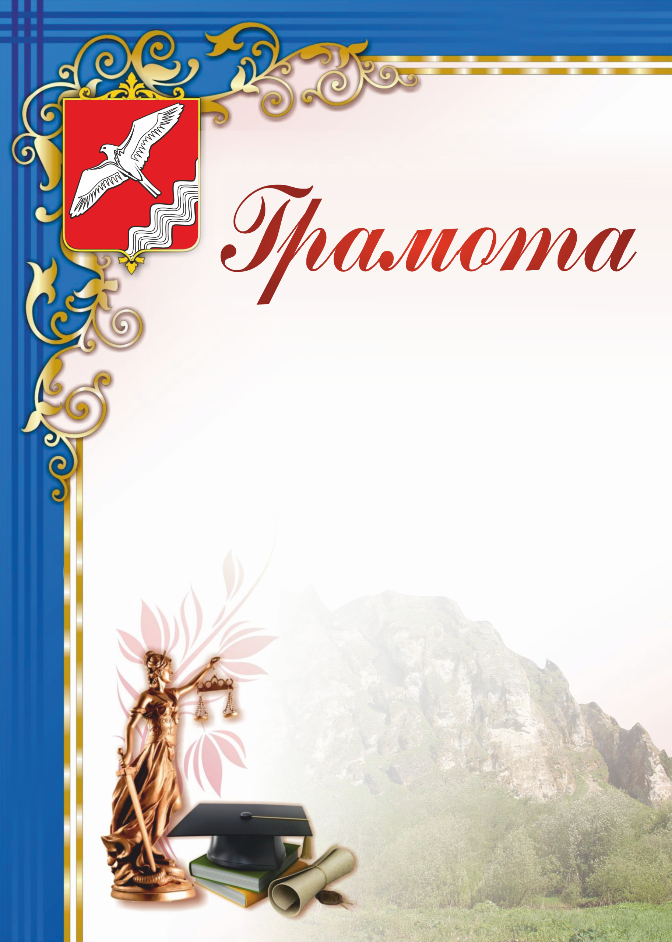

МОУО Красноуфимский округ

РМО учителей истории и обществознания

награждается

Янабеков Максим

обучающийся 5 класса

МКОУ "Ювинская СОШ

ПРИЗЁР

Муниципального конкурса

**«Всему начало здесь, в краю моём родном…»**

посвященного 100-летию Красноуфимского района,

в номинации: «ШТРИХИ К ПОРТРЕТУ КРАЯ»

работа: «Люблю тебя мой край любимый»

руководитель: ***Михайлова С.А.,*** учитель истории

Начальник МОУО Н.А. Гибадуллина

МО Красноуфимский округ

Приказ № 172 от 18.04.2023 г